# 软件设计师中级: 2019年上半年软件设计师考试上午真题 专业解析+参考答案

**1**[单选题]  
计算机执行指令的过程中，需要由（ ）产生每条指令的操作信号并将信号送往相应的部件进行处理，以完成指定的操作。  
问题1选项  
A.CPU的控制器  
B.CPU的运算器  
C.DMA控制器  
D.Cache控制器  
参考答案： **A**

试题解析： CPU的操作控制功能：一条指令功能的实现需要若干操作信号配合来完成，CPU产生每条指令的操作信号并将其送往对应的部件，控制相应  
的部件按指令的功能进行操作。  
CPU的运算器只能完成运算，而控制器用于控制整个CPU的工作

**2**  
[单选题]  
DMA控制方式是在（ ）之间直接建立数据通路进行数据的交换处理  
问题1选项  
A.CPU与主存  
B.CPU与外设  
C.主存与外设  
D.外设与外设  
参考答案： **C**  
试题解析： 直接主存存取（Direct Memory Access，DMA）是指数据在主存与I/O设备间（即主存与外设之间）直接成块传送。

3  
[单选题]  
CPU访问存储器时，被访问数据一般聚集在一个较小的连续存储区域中。若一个存储单元已被访问，则其邻近的存储单元有可能还要被访问，该特性被称为（）  
问题1选项  
A.数据局部性  
B.指令局部性  
C.空间局部性  
D.时间局部性  
参考答案： **C**

试题解析： 程序的局限性表现在时间局部性和空间局部性：  
（1）时间局部性是指如果程序中的某条指令一旦被执行，则不久的将来该指令可能再次被执行；  
（2）空间局部性是指一旦程序访问了某个存储单元，则在不久的将来，其附近的存储单元也最有可能被访问。  
题干的描述指的是空间局部性。

**4**  
[单选题]  
某系统由3个部件构成，每个部件的千小时可靠度都为R，该系统的千小时可靠度为（1-（1-R）²）R,则该系统的构成方式是（ ）。  
问题1选项  
A.3个部件串联  
B.3个部件并联  
C.前两个部件并联后与第三个部件串联  
D.第一个部件与后两个部件并联构成的子系统串联  
参考答案： **C**

试题解析： A选项可靠度为RRR；  
B选项可靠度为1-(1-R)(1-R)(1-R)；  
C选项可靠度为(1-(1-R)(1-R))R；  
D选项可靠度为R(1-(1-R)(1-R))。  
综合4个选项来看，符合题干描述的是C选项、

**5**  
[单选题]  
在（ ）校验方法中,采用模2运算来构造校验位。  
问题1选项  
A.水平奇偶  
B.垂直奇偶  
C.海明码  
D.循环冗余  
参考答案： **D**

试题解析： 采用模二除法运算的只有循环冗余检验CRC。

**6**  
[单选题]  
以下关于RISC （精简指令系统计算机）技术的叙述中，错误的是（ ）  
问题1选项  
A.指令长度固定、指令种类尽量少  
B.指令功能强大、寻址方式复杂多样  
C.增加寄存器数目以减少访存次数  
D.用硬布线电路实现指令解码，快速完成指令译码  
参考答案： **B**

试题解析： 本题错误的描述是B选项，RISC寻址方式比较单一，多寄存器寻址。其他描述都是正确的。

**7**  
[单选题]  
（ ）防火墙是内部网和外部网的隔离点,它可对应用层的通信数据流进行监控和过滤。

问题1选项  
A.包过滤  
B.应用级网关  
C.数据库  
D .WEB  
参考答案： **B**

**8**   
[单选题]  
下述协议中与安全电子邮箱服务无关的是（ ）。  
问题1选项  
A.SSL  
B.HTTPS  
C.MIME  
D.PGP  
参考答案： **C**

试题解析： MIME它是一个互联网标准，扩展了电子邮件标准，使其能够支持，与安全无关。与安全电子邮件相关的是S/MIME安全多用途互联网邮件扩展协议。  
A选项SSL和B选项HTTPS涉及到邮件传输过程的安全，D选项GP（全称：Pretty Good Privacy，优良保密协议），是一套用于信息加密、验证的应用程序，可用于加密电子邮件内容。

**9**  
[单选题]  
用户A和B要进行安全通信，通信过程需确认双方身份和消息不可否认。A和B通信时可使用（ ）来对用户的身份进行认证;使用（ ）确保消息不可否认。  
问题1选项  
A.数字证书  
B.消息加密  
C.用户私钥  
D.数字签名  
问题2选项  
A.数字证书  
B.消息加密  
C.用户私钥  
D.数字签名  
参考答案： **A 、 D**

试题解析： 第一空考查的是关于用户身份进行认证也就是数字签名的认证，这里使用的应该是发送方的公钥，这4个选项中，能包含发送方公钥的只有A选项数字证书；  
第二空确保消息不可否认，也就是考查确保发送者身份的不可抵赖，所以这里使用的应该是发送方的数字签名。

10  
[单选题]  
震网（Stuxnet）病毒是一种破坏工业基础设施的恶意代码，利用系统漏洞攻击工业控制系统，是一种危害性极大的（ ）。  
问题1选项  
A.引导区病毒  
B.宏病毒  
C.木马病毒  
D.蠕虫病毒  
参考答案： D

试题解析： 震网（Stuxnet），指一种蠕虫病毒。它的复杂程度远超一般电脑黑客的能力。这种震网（Stuxnet）病毒于2010年6月首次被检测出来，是第一个专门定向攻击真实世界中基础（能源）设施的“蠕虫”病毒，比如核电站，水坝，国家电网。  
A选项引导区病毒破坏的是引导盘、文件目录等，B选项宏病毒破坏的是OFFICE文件相关，C选项木马的作用一般强调控制操作。

11  
[单选题]  
刘某完全利用任职单位的实验材料、实验室和不对外公开的技术资料完成了一项 发明。以下关于该发明的权利归属的叙述中，正确的是（ ）。  
问题1选项  
A.无论刘某与单位有无特别约定，该项成果都属于单位  
B.原则上应归单位所有，但若单位与刘某对成果的归属有特别约定时遵从约定  
C.取决于该发明是否是单位分派给刘某的  
D.无论刘某与单位有无特别约定，该项成果都属于刘某  
参考答案： B

试题解析： 这里的B选项描述更为严谨，A选项太过绝对

12  
[单选题]  
甲公司购买了一工具软件，并使用该工具软件开发了新的名为“恒友”的软件。 甲公司在销售新软件的同时，向客户提供工具软件的复制品，则该行为（ ）。甲  
公司 未对“恒友”软件注册商标就开始推向市场，并获得用户的好评。三个月后，乙公司也推 出名为“恒友”的类似软件，并对之进行了商标注册，则其行为（）。  
问题1选项  
A.侵犯了著作权  
B.不构成侵权行为  
C.侵犯了专利权  
D.属于不正当竞争  
问题2选项  
A.侵犯了著作权  
B. 不构成侵权行为  
C.侵犯了商标权  
D. 属于不正当竞争  
参考答案： A 、 A

试题解析： 第一空涉及到向客户提供工具软件的复制品，这里侵犯了工具软件的软著权；  
第二空，甲公司没有注册商标，并且没有描述商业秘密相关内容，所以不涉及商标权保护和不正当竞争法保护，而著作权是自作品完成之时就开始保护，所以甲公司当软件产品完成之后，该作品就已经受到著作权保护了，乙公司的行为侵犯了著作权。

13  
[单选题]  
数据流图建模应遵循（ ）的原则。  
问题1选项  
A.自顶向下、从具体到抽象  
B.自顶向下、从抽象到具体  
C.自底向上、从具体到抽象  
D.自底向上、从抽象到具体  
参考答案： B

试题解析： 数据流图是结构化分析的工具，结构化方法就是采用自顶向下逐层分解的思想进行分析建模的。随着分解层次的增加，抽象的级别也越来越低，即越来越接近问题的解。数据流图建模应遵循：自顶向下、从抽象到具体的原则。

14  
[单选题]  
结构化设计方法中使用结构图来描述构成软件系统的模块以及这些模块之间的调 用关系。结构图的基本成分不包括（ ）。  
问题1选项  
A.模块  
B.调用  
C.数据  
D.控制

参考答案： C  
题解析： 模块结构图的主要组成有：模块、调用、数据、控制信息和转接符号。

15[单选题]  
10个成员组成的开发小组，若任意两人之间都有沟通路径，则一共有（ ）条沟通路径。  
问题1选项  
A.100  
B.90  
C.50  
D.45  
参考答案： D  
试题解析： 题干中描述任意两人之间都有沟通路径，那么A1与A2、A3、…、A10之间存在9条沟通路径，A2与A1沟通路径已计算，与A3、A4、…、  
A10之间有8条沟通路径，依次类推，总的沟通路径数为9+8+7+6+5+4+3+2+1=(9+1)4+5=45条沟通路径。  
也可直接利用无主程序员模式沟通路径计算的公式，n(n-1)/2=45。

16  
[单选题]  
某项目的活动持续时间及其依赖关系如下表所示，则完成该项目的最少时间为 （ ）天。

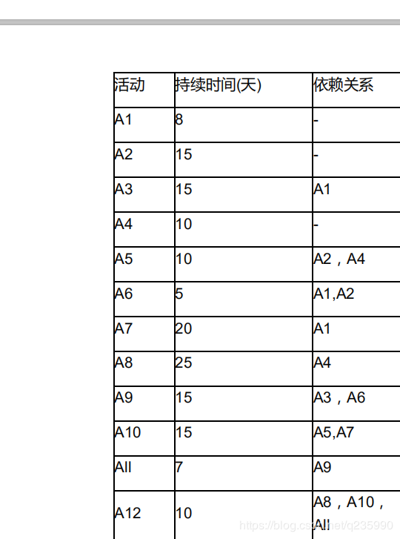  
问题1选项  
A.43  
B.45  
C.50  
D.55  
参考答案： D

试题解析： 根据表格能够画出进度网络图如下所示：  
据此分析每个活动的最早开始和最早完成时间如下所示  
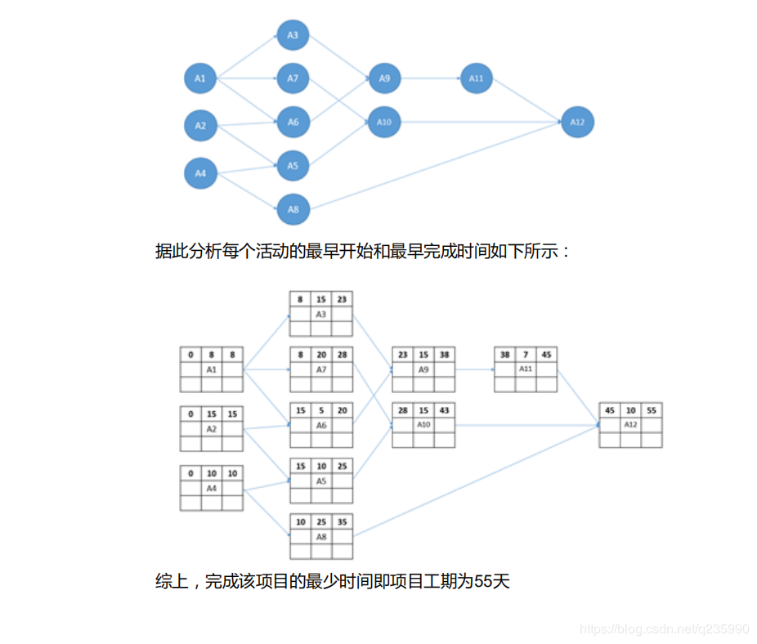  
综上，完成该项目的最少时间即项目工期为55天

17  
[单选题]  
以下不属于软件项目风险的是（ ）。  
问题1选项  
A.团队成员可以进行良好沟通  
B.团队成员离职  
C.团队成员缺乏某方面培训  
D.招不到符合项目技术要求的团队成员  
参考答案：A

18  
[单选题]  
通用的高级程序设计语言一般都会提供描述数据、运算、控制和数据传输的语言成分，其中，控制包括顺序、（ ）和循环结构。  
问题1选项  
A.选择  
B.递归  
C.递推  
D.函数  
参考答案： A  
试题解析： 程序设计语言的基本成分包括数据、运算、控制和传输等。  
程序设计语言的控制成分包括顺序、选择和循环3种结构。  
所以本题选择A选项。

19  
[单选题]

以编译方式翻译C/C++杆源程序的过程中，（ ）阶段的主要任务是对各条语句 的结构进行合法性分析。  
问题1选项  
A.词法分析  
B.语义分析  
C.语法分析  
D.目标代码生成  
参考答案： C  
试题解析： 词法分析阶段依据语言的词法规则，对源程序进行逐个字符地扫描，从中识别出一个个“单词”符号，主要是针对词汇的检查。  
语法分析的任务是在词法分析的基础上，根据语言的语法规则将单词符号序列分解成各类语法单位，如“表达式”“语句”和“程序”等。语法规则  
就是各类语法单位的构成规则，主要是针对结构的检查。  
语义分析阶段分析各语法结构的含义，检查源程序是否包含语义错误，主要针对句子含义的检查。  
本题描述的是语法分析。

20  
[单选题]  
在对高级语言源程序进行编译或解释处理的过程中，需要不断收集、记录和使用 源程序中一些相关符号的类型和特征等信息，并将其存入（ ）中。  
问题1选项  
A.哈希表  
B.符号表  
C.堆栈  
D.队列  
参考答案： B

试题解析： 符号表在编译程序工作的过程中需要不断收集、记录和使用源程序中一些语法符号的类型和特征等相关信息。这些信息一般以表格形式存储于系统中。

21  
[单选题]  
在单处理机系统中，采用先来先服务调度算法。系统中有4个进程Pl、P2、P3、 P4 (假设进程按此顺序到达)，其中P］为运行状态，P2为就绪状态，P3和P4  
为等待状态，且P3等待打印机，P4等待扫描仪。若P1 （ ）,则Pl、P2、P3和P4的状态应分别 为（ ）。  
问题1选项  
A.时间片到  
B.释放了扫描仪  
C.释放了打印机  
D.已完成  
问题2选项  
A.等待、就绪、等待和等待  
B.运行、就绪、运行和等待  
C.就绪、运行、等待和等待  
D.就绪、就绪、等待和运行  
参考答案： A 、 C  
试题解析： 本题部分信息比较隐晦，首先这里采用的是先来先服务调度算法，即按照申请的顺序来安排运行，申请顺序已在题干假设为P1-P2-P3-P4。其次，单个空无法判断结构，那么结合第二空的选项来分析。首先不能2个进程同时运行，因此B选项排除；  
再根据原本P1-P2-P3-P4的状态分别是（运行、就绪、等待、等待），因此接下来能够在运行态的，要么是保持运行未改变的P1，否则应该是已经进入就绪态的P2（依据先来先服务的调度原则），由于第二空4个选项中，符合的只有C选项，因此这里应该选择C选项，此时P1-P2-P3-P4的状态分别是（就绪、运行、等待、等待）。  
据此再来分析第一空，P1由运行态转变为就绪态，条件应该是时间片到，所以选择A选项

22  
[单选题]  
某文件系统采用位示图(bitmap)记录磁盘的使用情况。若计算机系统的字长为64 位，磁盘的容量为1024GB,物理块的大小为4MB,那么位示图的大小需要（ ）  
个字。  
问题1选项  
A.1200  
B.2400  
C.4096  
D.9600  
参考答案： C

试题解析： 计算机字长为64位，那么利用位示图表示时每个字能够表示64个物理块的存储情况；  
磁盘的容量为1024GB，物理块的大小为4MB，则共有1024GB/4MB=（2561024）个物理块。（注意单位转换）  
2561024个物理块，每64个物理块占用一个字，所以需要256*1024/64=4096个字。

23  
[单选题]  
若某文件系统的目录结构如下图所示，假设用户要访问文件book2.doc，且当前工作目录为MyDrivers,则该文件的绝对路径和相对路径分别为（ ）。  
问题1选项  
A.MyDrivers\user2\和\user2  
B.\MyDrivers\user2\和\user2  
C.\MyDrivers\user20和user2  
D.MyDrivers\user2\和user2  
参考答案： C  
试题解析： 绝对路径从根目录\开始，本题book2.doc的绝对路径为\MyDrivers\user2\；相对路径从当前目录下一级开始，本题book2.doc的相对路径为user2\。

24  
[单选题]  
PV操作是操作系统提供的具有特定功能的原语。利用PV操作可以（ ）  
问题1选项  
A.保证系统不发生死锁  
B.实现资源的互斥使用  
C.提高资源利用率  
D.推迟进程使用共享资源的时间  
参考答案： B

试题解析： PV操作利用信号量机制，是一种有效的进程同步与互斥工具，可以实现资源的互斥使用，所以B正确

25  
[单选题]  
从减少成本和缩短研发周期考虑，要求嵌入式操作系统能运行在不同的微处理器 平台上，能针对硬件变化进行结构与功能上的配置。该要求体现了嵌入式操作  
系统的（ ）  
问题1选项  
A.可定制性  
B.实时性  
C.可靠性  
D.易移植性  
参考答案： A  
试题解析： 嵌入式操作系统的特点：  
（1）微型化，从性能和成本角度考虑，希望占用的资源和系统代码量少；  
（2）可定制，从减少成本和缩短研发周期考虑，要求嵌入式操作系统能运行在不同的微处理器平台上，能针对硬件变化进行结构与功能上的配置，以满足不同应用的需求；  
（3）实时性，嵌入式操作系统主要应用于过程控制、数据采集、传输通信、多媒体信息及关键要害领域需要迅速响应的场合，所以对实时性要求较高；  
（4）可靠性，系统构件、模块和体系结构必须达到应有的可靠性，对关键要害应用还要提供容错和防故障措施；  
（5）易移植性，为了提高系统的易移植性，通常采用硬件抽象层和板级支撑包的底层设计技术。

26  
[单选题]  
以下关于系统原型的叙述中，不正确的是（ ）。  
问题1选项  
A.可以帮助导出系统需求并验证需求的有效性  
B.可以用来探索特殊的软件解决方案  
C.可以用来指导代码优化  
D.可以用来支持用户界面设计  
参考答案： C  
试题解析： 1、原型方法适用于用户需求不清、需求经常变化的情况，可以帮助导出系统需求并验证需求的有效性；  
2、探索型原型的目的是弄清目标的要求，确定所希望的特性，并探讨多种方案的可行性，可以用来探索特殊的软件解决方案；  
3、原型法能够迅速地开发出一个让用户看得见的系统框架，可以用来支持用户界面设计。  
原型法不能用来指导代码优化。

27  
[单选题]  
以下关于极限编程（XP）的最佳实践的叙述中，不正确的是（ ）  
问题1选项  
A.只处理当前的需求，使设计保持简单  
B.编写完程序之后编写测试代码  
C.可以按日甚至按小时为客户提供可运行的版本  
D.系统最终用户代表应该全程配合XP团队  
参考答案： C

试题解析： 极限编程提倡小型版本发布，每一轮迭代大约2周，所以C选项错误。

28  
[单选题]  
在ISO/IEC9126软件质量模型中，软件质景特性（ ）包含质量子特性安全性。  
问题1选项  
A.功能性  
B.可靠性  
C.效率  
D.可维护性  
参考答案： A  
试题解析： 功能性特性的质量子特性包括适合性、准确性、互用性、依从性和安全性。

29  
[单选题]  
已知模块A给模块B传递数据结构X,则这两个模块的耦合类型为（ ）。  
问题1选项  
A.数据耦合  
B.公共耦合  
C.外部耦合  
D.标记耦合  
参考答案： D  
试题解析： 数据耦合：一个模块访问另一个模块时，彼此之间是通过简单数据参数 (不是控制参数、公共数据结构或外部变量) 来交换输入、输出信息的。  
公共耦合：若一组模块都访问同一个公共数据环境，则它们之间的耦合就称为公共耦合。公共的数据环境可以是全局数据结构、共享的通信区、内存的公共覆盖区等。  
外部耦合：一组模块都访问同一全局简单变量而不是同一全局数据结构，而且不是通过参数表传递该全局变量的信息，则称之为外部耦合。  
标记耦合 ：一组模块通过参数表传递记录信息，就是标记耦合。这个记录是某一数据结构的子结构，而不是简单变量。本题描述的是标记耦合

30  
[单选题]  
Theo Mandel在其关于界面设计所提出的三条“黄金准则”中，不包括（ ）。  
问题1选项  
A.用户操纵控制  
B.界面美观整洁  
C.减轻用户的记忆负担  
D.保持界面一致  
参考答案： B  
试题解析： 人机交互“黄金三原则”包括：置于用户控制之下、减少用户的记忆负担、保持界面的一致性。

31  
[单选题]  
以下关于测试的叙述中，正确的是（ ）。  
问题1选项  
A.实际上，可以采用穷举测试来发现软件中的所有错误  
B.错误很多的程序段在修改后错误一般会非常少  
C.测试可以用来证明软件没有错误  
D.白盒测试技术中，路径覆盖法往往能比语句覆盖法发现更多的错误  
参考答案： D

试题解析： 一个高效的测试是指用少量的测试用例，发现被测软件尽可能多的错误。软件测试不能说明软件中不存在错误，不能用穷举法来进行测试。  
A选项错误。  
经验表明，测试中存在集群规律，即未发现的错误数量与已发现的错误数量成正比，已发现的错误数量越多，则该模块未被发现的错误也就越多。B选项错误。  
软件测试的目的就是在软件投入生产性运行之前，尽可能多地发现软件产品（主要是指程序）中的错误和缺陷。C选项错误。  
D选项的描述是正确的，白盒测试中语句覆盖是覆盖度最弱的，所以路径覆盖往往能比语句覆盖发现更多的错误。

32  
[单选题]  
招聘系统要求求职的人年龄在20岁到60岁之间（含），学历为本科、硕士或者博士，专业为计算机科学与技术、通信工程或者电子工程。其中（ ）不是好的  
测试用例。  
问题1选项  
A.（20,本科，电子工程）  
B.（18,本科，通信工程）  
C.（18，大专，电子工程）  
D.（25，硕士，生物学）  
参考答案： C

试题解析： 在设计测试用例时，一个好的无效等价类，应该只从一个角度违反规则。C选项有2个维度错误，不能直接定位到错误的位置。

33  
[单选题]  
系统交付用户使用了一段时间后发现，系统的某个功能响应非常慢。修改了某模块的一个算法使其运行速度得到了提升，则该行为属于（ ）维护。  
问题1选项  
A.改正性  
B.适应性  
C.改善性  
D.预防性  
参考答案： C  
试题解析： 改善性维护是为扩充功能和改善性能而进行的修改。题干中“使其运行速度得到提升”是对性能的提升，所以这里应该选择改善性维护。

34  
[单选题]  
一个类中可以拥有多个名称相同而参数表（参数类型或参数个数或参数类型顺序） 不同的方法，称为（ ）。  
问题1选项  
A.方法标记  
B.方法调用  
C.方法重载  
D.方法覆盖  
参考答案： C  
试题解析： 重载，简单说，就是函数或者方法有同样的名称，但是参数列表不相同的情形，这样的同名不同参数的函数或者方法之间，互相称之为重载函数或者方法。

35  
[单选题]  
采用面向对象方法进行软件开发时，将汽车作为一个系统。以下（ ）之间不 属于组成（Composition）关系。  
问题1选项  
A.汽车和座位  
B.汽车和车窗  
C.汽车和发动机  
D.汽车和音乐系统  
参考答案： D  
试题解析： Composition组成关系，即组合关系，指的是整体与部分的关系，并且整体与部分的生命周期并不相同。本题中A、B、C选项中，将汽车作为一个系统，当汽车报废后，座位、车窗、发动机都可以再次利用，而D选项音乐系统不可以。

36  
[单选题]  
进行面向对象设计时，就一个类而言，应该仅有一个引起它变化的原因，这属于（ ）设计原则。  
问题1选项  
A.单一责任  
B.开放-封闭  
C.接口分离  
D.里氏替换  
参考答案： A  
试题解析： 单一职责原则：设计目的单一的类开放-封闭原则：对扩展开放，对修改封闭李氏（Liskov）替换原则：子类可以替换父类接口隔离原则：使用多个专门的接口比使用单一的总接口

37  
[单选题]  
聚合对象是指一个对象（ ）  
问题1选项  
A.只有静态方法  
B.只有基本类型的属性  
C.包含其它对象  
D.只包含基本类型的属性和实例方法  
参考答案： C

38  
[单选题]  
在UML图中，（ ）图用于展示所交付系统中软件和硬件之间的物理关系  
问题1选项  
A.类  
B.组件  
C.通信  
D.部署  
参考答案： D

试题解析： 类图（Class Diadram）展现了一组对象、接口、协作和它们之间的关系。在面向对象系统的建模中，最常见的就是类图，它给出系统的静态设计视图。  
组件图（Component Diagram）展现了一组组件之间的组织和依赖。  
通信图（communication diagram）。通信图也是一种交互图，它强调收发消息的对象或参与者的结构组织。  
部署图（Deploy Diagram）是用来对面向对象系统的物理方面建模的方法，展现了运行时处理结点以及其中构件（制品）的配置。

39  
[单选题]  
下图所示UML图为（ ），用于展示系统中（ ）  
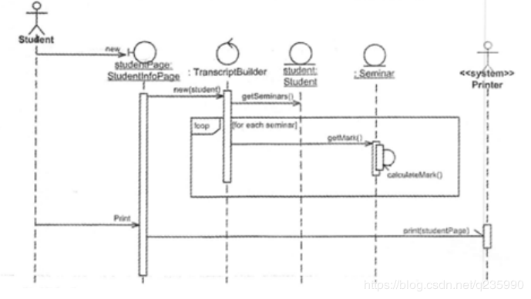  
问题1选项  
A.用例图  
B.活动图  
C.序列图  
D.交互图  
问题2选项  
A.—个用例和一个对象的行为  
B.一个用例和多个对象的行为  
C.多个用例和一个对象的行为  
D.多个用例和多个对象的行为  
参考答案： C 、 B

试题解析： 顺序图（sequence diagram，序列图）。顺序图是一种交互图（interaction diagram），交互图展现了一种交互，它由一组对象或参与者以及它们之间可能发送的消息构成。交互图专注于系统的动态视图。顺序图是强调消息的时间次序的交互图。  
本题图示为序列图。序列图展示了1个用例和多个对象的行为

40  
[单选题]  
以下设计模式中，（ ）模式使多个对象都有机会处理请求,将这些对象连成 一条链，并沿着这条链传递该请求，直到有一个对象处理为止，从而避免请求的发  
送者和接收者之间的耦合关系；（ ）模式提供一种方法顺序访问一个聚合对象中的各个元素， 且不需要暴露该对象的内部表示。这两种模式均为（ ）  
问题1选项  
A.责任链(Chain of Responsibility)  
B.解释器(Interpreter)  
C.命令(Command)  
查看解析 收藏  
D.迭代器(Iterator)  
问题2选项  
A.责任链(Chain of Responsibility)  
B.解释器(Interpreter)  
C.命令(Command)  
D.迭代器(Iterator)  
问题3选项  
A.创建型对象模式  
B.结构型对象模式  
C.行为型对象模式  
D.行为型类模式  
参考答案： A 、 D 、 C  
试题解析： 责任链模式（Chain of Responsibility）：通过给多个对象处理请求的机会，减少请求的发送者与接收者之间的耦合。将接收对象链接起来，  
在链中传递请求，直到有一个对象处理这个请求。  
迭代器模式（Iterator）：提供一种方法来顺序访问一个聚合对象中的各个元素，而不需要暴露该对象的内部表示。  
命令模式（Command）：将一个请求封装为一个对象，从而可用不同的请求对客户进行参数化，将请求排队或记录请求日志，支持可撤销  
的操作。  
解释器模式（Interpreter）：给定一种语言，定义它的文法表示，并定义一个解释器，该解释器用来根据文法表示来解释语言中的句子。  
责任链模式和迭代器模式都是行为型对象模式。

41  
[单选题]  
观察者(Observer)模式适用于（ ）。  
问题1选项  
A.访问一个聚合对象的内容而无须暴露它的内部表示*  
B.减少多个对象或类之间的通信复杂性  
C.将对象的状态恢复到先前的状态  
D.一对多对象依赖关系，当一个对象修改后，依赖它的对象都自动得到通知  
参考答案： D

试题解析： 观察者模式（Observer）：定义对象间的一种一对多的依赖关系，当一个对象的状态发生改变时，所有依赖于它的对象都得到通知并自动更新。

42  
[单选题]  
在以阶段划分的编译器中，（ ）阶段的主要作用是分析构成程序的字符及由字符按照构造规则构成的符号是否符合程序语言的规定。  
问题1选项  
A.词法分析  
B.语法分析  
C.语义分析  
D.代码生成  
参考答案： A  
试题解析： 在词法分析阶段，其任务是从左到右逐个字符地读入源程序，对构成源程序的字符流进行扫描和分解，从而识别出一个个单词（也称单词符号或符号）。这里所谓的单词是指逻辑上紧密相连的一组字符，这些字符组合在一起才表示某一含义。

43  
[单选题]  
下图所示为一个不确定有限自动机(NFA)的状态转换图，与该NFA等价的DFA 是（ ）。

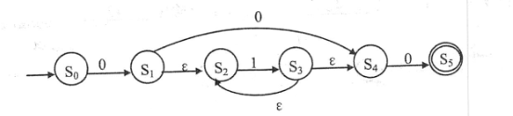  
问题1选项  
.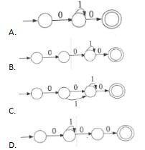  
参考答案： C  
试题解析： 本题可以直接以实例方式排除错误选项。本题给出的NFA，能够识别字符串000，010等，以这两个字符串为例进行分析。与之等价的DFA，也必须能够识别这样的串。A选项不能识别000，B选项不能识别010，D选项不能识别010。只有C选项能够同时识别这2个串，因此本题选择C选项。

44  
[单选题]  
函数f、g的定义如下，执行表达式“y = f(2)”的运算时，函数调用g(la)分别采用引用调用(call by reference)方式和值调用(call by value)方式，则该表达式求值结  
束后 y的值分别为（ ）。  
问题1选项  
A.9、 6  
B.20、6  
C.20、9  
D.30、9  
参考答案： B  
试题解析： 执行y=f(2)，即传参x=2至f(x)。  
首先la=x+1=2+1=3。  
（1）g(la)采用引用调用时，在g(la)函数中，将x记为x’以区分函数，x’=x’x’+1=lala+1=10，由于是引用调用，会影响形参la的取值，此时la=10，接下来计算lax=102=20。  
（2）g(la)采用值调用，在g(la)函数中，将x记为x’以区分函数，x’=x’x’+1=lala+1=10，由于是值调用，不会影响形参la的取值，此时la仍然为3，接下来计算lax=32=6。  
综上，本题选择B选项。

45  
[单选题]  
给定关系R(A,B,C,D,E)和关系S(A,C,E,F,G),对其进行自然连接运算R S后其结果集的属性列为（ ）。  
问题1选项  
A.R.A,R.C,R.E,S.A,S.C,S.E  
B.R.A,R.B，R.C,R.D,R.E,S.F，S.G  
C.R.A,R.B,R. C，R.D，R.E，S.A，S.C，S.E  
D.R.A，R.B,R. C，R.D，R.E，S.A，S.C，S.E，S.F，S.G  
参考答案： B  
试题解析： 自然连接的结果以左侧R为主，右侧关系S去除重复列。因此最终结果为R的5个属性列，以及S的非重复列。答案为B选项。

46  
[单选题]  
假设关系R<U,U={A1,A2,A3,A4},F={A1A3→A2,A1A2→A3,A2→A4}那么在关系R中（ ），和候选关键字中必定含有属性（ ）  
问题1选项  
A.有1个候选关键字A2A3  
B.有1个候选关键字A2A4  
C.有2个候选关键字A1A2和A1A3  
D.有2个候选关键字A1A2和A2A3  
问题2选项  
A.A1,其中A1A2A3主属性，A4为非主属性  
B.A2,其中A2A3A4主属性，A1为非主属性  
查看解析 收藏  
查看解析 收藏  
C.A2A3,其中A2A3为主属性，A1A4為为非主属性  
D.A2A4,其中A2A4为主属性，A1A3为非主属性  
参考答案： C 、 A  
试题解析： 首先判断候选码，先找入度为0的结点，本题中A1没有在函数依赖右侧出现，因此体现在图示中，即入度为0，候选码必定包含属性A1。根据项，只有C选项符合。  
第二空，候选码必定包含A1，并且根据候选码为A1A2、A1A3，可以得出主属性有A1A2A3，非主属性有A4。

47  
[单选题]  
要将部门表Dept中name列的修改权限赋予用户Ming,并允许Ming将该权限授予他人。实现该要求的SQL语句如下：  
GRANT UPDATE(name) ON TABLE Dept TO Ming （ ）:  
问题1选项  
A.FOR ALL  
B.CASCADE  
C.WITH GRANT OPTION  
D.WITH CHECK OPTION  
参考答案： C

试题解析： 本题为SQL固定语句。  
授权语句格式：  
GRANT <权限>[，…n] [ON <对象类型><对象名>] TO<用户>[，…n]  
[WITH GRANT OPTION]，其中WITH GRANT OPTION，将授予用户相关权限外，用户还被授予了将相关权限授予其他用户的权利。

48  
[单选题]  
若事务T1对数据D1加了共享锁，事务T2T3分别对数据D2和数据D3加了排它锁， 则事务（ ）。  
问题1选项  
A.T1对数据D2D3加排它锁都成功，T2T3对数据D1加共享锁成功  
B.T1对数据D2D3加排它锁都失败，T2T3对数据D1加排它锁成功  
C.T1对数据D2D3加共享锁都成功，T2T3对数据D1加共享锁成功  
D.T1对数据D2D3加共享锁都失败，T2T3对数据D1加共享锁成功  
参考答案： D

试题解析： 共享锁（S锁）：又称读锁，若事务T对数据对象A加上S锁，其他事务只能再对A加S锁，而不能加X锁，直到T释放A上的S锁。  
排他锁（X锁）：又称写锁。若事务T对数据对象A加上X锁，其他事务不能再对A加任何锁，直到T释放A上的锁。

49  
[单选题]  
当某一场地故障时，系统可以使用其他场地上的副本而不至于使整个系统瘫痪。 这称为分布式数据库的（ ）。  
问题1选项  
A.共享性  
B.自治性  
C.可用性  
D.分布性  
参考答案： D

试题解析： 分布性：数据存储在多个不同的节点上  
逻辑相关性：数据库系统内的数据在逻辑上具有相互关联的特性  
场地透明性：使用分布式数据库中的数据时不需指明数据所在的位置  
场地自治性：每一个单独的节点能够执行局部的应用请求

50  
[单选题]  
某n阶的三对角矩阵A如下图所示，按行将元素存储在一维数组M中，设a1,1存储在M[l],那么ai,j (l<=i,j<=n且ai,j位于三条对角线中)存储在M（ ）  
问题1选项  
A.i+2j  
B.2i+j  
C.i+2j-2  
D.2i+j-2  
参考答案： D

试题解析： 这类题型可以直接用实例来排除错误选项。a11存在M[1]，将i=1,j=1带入选项，A、B不正确。然后根据题干描述按行存储，下一个元素应该是a12，存放在M[2]中，将i=1,j=2带入选项，只有D选项符合题意。

51  
[单选题]  
具有3个结点的二叉树有5种，可推测出具有4个结点的二叉树有（ ）种。  
问题1选项  
A.10  
B.11  
C.14  
D.15  
参考答案： C

试题解析： 题干给出具有3个结点的二叉树有5种，多增加一个根节点之后，可以有左右不同的3结点二叉树，所以左右分别有单个3结点子树的二叉树有2*5=10种；除此之外，3个结点可以构造成2结点子树和单节点子树，所有不同共有4种。  
综上，具有4个结点的二叉树有14种。

52  
[单选题]  
双端队列是指在队列的两个端口都可以加入和删除元素，如下图所示。现在要求元素进队列和出队列必须在同一端口，即从A端进队的元素必须从A端出、从B  
端进队 的元素必须从B端出，则对于4个元素的序列a、b、c、d,若要求前2个元素(a、b)从 A端口按次序全部进入队列，后两个元素(c、d)从B端口按次序全部  
进入队列，则不可能得到的出队序列是（ ）。

问题1选项  
A.d、a、b、c  
B.d、c、b、a  
C.b、a、d、c  
D.b、d、c、a  
参考答案： A

试题解析： a、b从A端口进入，c、d从B端口进入，如下图所示：  
根据题意：从A端进入的元素必须从A端出、从B端进入的元素必须从B端出；则出队顺序中b在a前面，d在c前面。  
只有答案A不满足。

53  
[单选题]  
设散列函数为 H(key)=key%ll,对于关键碍序列(23,40, 91, 17, 19, 10, 31, 65, 26), 用线件探杳法解决冲突构造的哈希表为（ ）  
问题1选项

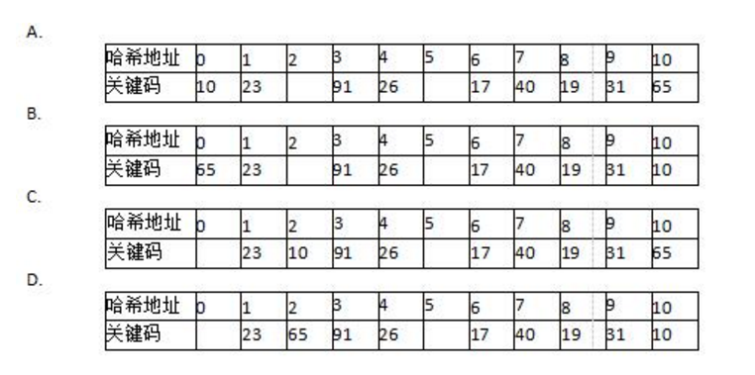  
参考答案： B  
试题解析： 将有序表放入数组如下：  
根据二分法的查找过程：  
（1）第一轮比较对象（0+8）/2=4，即与序号为4的关键字26进行比较；  
（2）第二轮如果选择左侧较小列，则下一个比较对象应该为（0+3）/2=1（向下取整），即与序号为1的关键字15比较，没有对应的选项；  
（3）第二轮如果选择右侧较大列，则下一个比较对象应该为（5+8）/2=6（向下取整），即与序号为6的关键字40进行比较。  
所以应该选择C选项。

54  
[单选题]  
已知矩阵Amn和Bnp相乘的时间复杂度为O(mnp)。矩阵相乘满足结合律，如三个矩阵A、B、C相乘的顺序可以是(AB)C也可以是A(BC)。不同的相乘顺序  
所需进行的乘法次数可能有很大的差别。因此确定n个矩阵相乘的最优计算顺序是一个非常重要的问题。已知确定n个矩阵A,A2…An相乘的计算顺序具有最优  
子结构，即A1A2…An的最优计算顺序包含其子问题A1A2…Ak和Ak+1Ak+2……An （l<=k<n）的最优计算顺序。  
可以列出其递归式为：  
其中，Ai的维度为pi-1pi m[i，j]表示AiAi+1……Aj最优计算顺序的相乘次数。  
先采用自底向上的方法求n个矩阵相乘的最优计算顺序。则求解该问题的算法设计策  
略为（ ）。算法的时间复杂度为（ ），空间复杂度为（ ）。  
给定一个实例，（POPi……P5）=（20,15,4,10,20,25）,最优计算顺序为（ ）。  
问题1选项  
A.分治法  
B.动态规划法  
C.贪心法  
D.回溯法  
问题2选项  
A.O(n²)  
B.O(n²lgn)  
C.O(n³)  
D.O(2n)  
问题3选项  
A.O(n²)  
B.O(n²lgn)  
C.O(n³)  
D.O(2n)  
问题4选项  
A.(((A1A2)A3)A4)A5  
B.A1(A2(A3(A4A5)))  
C.((A1A2)A3) (A4A5)  
D.(A1A2) ( (A3A4)*A5)  
参考答案： B 、 C 、 A 、 D

55  
[单选题]  
浏览器开启了无痕浏览模式后，（ ）依然会被保存下来  
问题1选项  
A.浏览历史  
B.搜索历史  
C.下载文件  
D.临时文件  
参考答案： C

试题解析： 启用无痕浏览模式，下载文件仍然会被保留。

56  
下面是HTTP的一次请求过程，正确的顺序是（ ）。  
①浏览器向DNS服务器发出域名解析请求并获得结果  
②在浏览器中输入URL,并按下回车键  
③服务器将网页数据发送给浏览器  
④根据目的IP地址和端口号，与服务器建立TCP连接  
⑤浏览器向服务器发送数据请求  
⑥浏览器解析收到的数据并显示  
⑦通信完成，断开TCP连接  
问题1选项  
A.②①④⑤③⑦⑥  
B.②①⑤④③⑦⑥  
C.②①④⑤③⑥⑦  
D.②①④③⑤⑦⑥  
参考答案： C

试题解析： 本题考查的是HTTP的连接过程。

57   
[单选题]  
TCP和UDP协议均提供了 （ ）能力  
问题1选项  
A.连接管理  
B.差错校验和重传  
C.流量控制  
D.端口寻址  
参考答案： D

试题解析： TCP和UDP均提供了端口寻址功能。  
UDP是一种不可靠的、无连接的协议，没有连接管理能力，不负责重新发送丢失或出错的数据消息，也没有流量控制的功能。

58  
[单选题]  
在Windows命令行窗口中使用（ ）命令可以查看本机DHCP服务是否己启用  
问题1选项  
A.ipconfig  
B.ipconfig /all  
C.ipconfig /renew  
D.ipconfig /release  
参考答案： B

试题解析： ipconfig 显示信息  
ipconfig /all 显示详细信息 ，可查看DHCP服务是否已启用  
ipconfig /renew 更新所有适配器  
ipconfig /release 释放所有匹配的连接

59  
下列无线网络技术中，覆盖范围最小的是（ ）  
问题1选项  
A.802.15.1 蓝牙  
B.802.11n 无线局域网  
C.802.15.4 ZigBee  
D.802.16m 无线城域网  
参考答案： A

试题解析： ZigBee，也称紫蜂，是一种低速短距离传输的无线网上协议，常见对讲机使用。

60  
[单选题]  
A project is a [temporary] （ ） of unique, complex, and connected activities having one goal or purpose and that must be completed by a specific time,  
within budget, and according to （ ）.  
Project management is the process of scoping, planning, staffing，organizing, directing, and controlling the development of a(n) （ ） system at a minimum  
cost within a specified time frame.  
For any systems development project, effective project management is necessary to ensure that the project meets the （ ） , is developed within an  
acceptable budget, and fulfills  
customer expectations and specifications. Project management is a process that starts at the beginning of a project, extends through a project, and doesn’t  
culminate until the project is completed.  
The prerequisite for good project management is a well-defined system development process. Process management is an ongoing activity that documents,  
manages the use of, and improves an organization’s chosen methodology (the “process”)for system development. Process management is concerned with  
the activities, deliverables, and quality standards to be applied to （ ） project(s).  
问题1选项  
A.task  
B.work  
C.sequence  
D.activity  
问题2选项  
A.specifications  
B.rules  
C.estimates  
D.designs  
问题3选项  
A.perfect  
B.acceptable  
C.controlled  
D.completed  
问题4选项  
A.deadline  
B.specification  
C.expectation  
D.requirement  
问题5选项  
A.a single  
B.a particular  
C.some

D.all  
参考答案：  
C  
A  
B  
A  
D